附件：

内建协〔2021〕55号

关于开展2021年度内蒙古自治区工程建设质量管理小组竞赛活动的通知

各盟市建筑业协会、各分会、会员单位：

为了继续推进工程建设企业的质量管理工作，增强工程项目建设团队全员质量意识，促进我区工程建设行业质量水平不断提升，内蒙古自治区建筑业协会决定开展2021年度内蒙古自治区工程建设质量管理小组竞赛活动。现将有关事宜通知如下：

一、竞赛活动目的

（一）总结交流全区工程建设质量管理小组活动经验；

（二）激励和引导更多一线员工参与工程建设质量管理小组活动；

（三）择优向国家协会推荐优秀QC成果。

二、申报流程

（一）本次竞赛采取网上申报+线下发布的形式（线下发布具体时间另行通知），网上申报时间为3月29日至4月15日，逾期将无法申报。

（二）请各推荐单位按照文件要求，做好推荐申报工作，于2021年4月15日前完成网上初审推荐。

（三）登录内蒙古自治区建筑业协会网站（http://www.nmgjzyxh.com），点击“快捷服务”栏中的“争先创优”按钮，进入申报系统，完成注册后登录进入系统点击 争先创优—创优申报—选择“内蒙古自治区工程建设优秀QC小组”查看评选活动，根据流程进行申报（详见附件3）。

网上申报成功后，打印竞赛活动报名表并加盖本单位及推荐单位公章后，报送至我会。

三、其他有关事项

文件及附件可从内蒙古自治区建筑业协会网站文件公告栏下载。

四、联系方式

联 系 人：高鹏程

联系电话：0471-6682144（兼传真）

联系地址：呼和浩特市赛罕区锡林南路永光巷28号

邮    编：010020

网    站：[www.nmjx.org](http://www.nmjx.xn--org-6y3b/)

邮     箱：[nmjxzlaqb@163.com](mailto:nmjxzlaqb@163.com)



微信公众号

[附件:1.内蒙古自治区工程建设质量管理小组竞赛活动管理办法](http://build.site.hangxintong.cn/xiehuiweb/232269773/files/ueditor/jsp/upload/file/20210329/1617021883983051436.docx" \o "附件1：内蒙古自治区工程建设质量管理小组竞赛活动管理办法.docx)

附件:[2.内蒙古自治区工程建设质量管理小组竞赛活动报名表](http://build.site.hangxintong.cn/xiehuiweb/232269773/files/ueditor/jsp/upload/file/20210329/1617021892002000917.docx" \o "附件2：内蒙古自治区工程建设质量管理小组竞赛活动报名表.docx)

附件:[3.申报流程](http://build.site.hangxintong.cn/xiehuiweb/232269773/files/ueditor/jsp/upload/file/20210329/1617021900945047978.docx" \o "附件3：申报流程.docx)

2021年3月24日

附件1

内蒙古自治区工程建设质量管理小组

竞赛活动管理办法

（试行）

**第一章 总 则**

**第一条** 为推动我区工程建设质量水平和企业质量管理水平稳步提升，推进全面质量管理理念，完善工程建设质量管理小组竞赛活动工作体系，保证质量管理小组竞赛活动科学、有效、健康发展，特制定本办法。

**第二条** 内蒙古自治区工程建设质量管理小组竞赛活动每年开展一次。

**第三条** 竞赛活动在内蒙古自治区建筑业协会会员单位开展。

**第四条** 竞赛活动在企业自愿申报的基础上，遵循公平、公开、公正的原则进行。

1. **报名条件**

**第五条** 内蒙古自治区工程建设质量管理小组竞赛报名条件：

（一）按照本企业有关规定进行小组注册登记和课题注册登记；

（二）按照QC小组活动的程序要求开展活动，正确运用QC理论、方法和工具，具备“小、实、活、新”特点；

（三）取得了较好的经济效益或社会效益，有推广运用价值；

（四）活动过程、活动成果应有熟知质量管理相关理论人员的指导和评价；

（五）活动结束日期与申报截止日期的时间间隔不超过一年半。

**第三章 申报资料及竞赛程序**

**第六条** 申报企业及个人按以下要求，提供申报材料：

（一）《内蒙古自治区工程建设质量管理小组竞赛活动报名表》；

（二）QC成果电子版（Word版本）。

**第七条** 内蒙古自治区工程建设质量管理小组竞赛采取企业自愿申请，向企业注册地盟市建筑业协会申报，盟市协会对申报材料的真实性和完整性进行初步审核，初审后统一报送自治区建筑业协会。

**第八条** 本活动由内蒙古自治区工程建设质量管理小组竞赛活动评审委员会评审。评审委员会组成人员由自治区建筑业协会专家库抽选。

**第四章 奖 罚**

**第九条** 内蒙古自治区工程建设质量管理小组竞赛一等奖、二等奖、三等奖荣誉称号，自公布之日生效。

**第十条** 内蒙古自治区建筑业协会向竞赛获得等级的工程建设质量管理小组颁发证书，择优向国家协会推荐。各盟市可根据实际情况向获奖企业、小组和个人予以一次性奖励。

**第十一条** 采取欺骗、隐瞒事实、弄虚作假等不正当手段，骗取内蒙古自治区工程建设质量管理小组竞赛一等奖、二等奖、三等奖称号的，一经查实，取消荣誉称号，两年内取消该企业的评选资格，并记录一次不良行为。

**第五章 附 则**

**第十二条** 本办法由内蒙古自治区建筑业协会负责解释。

附件2

内蒙古自治区工程建设质量管理小组

竞赛活动报名表

推荐盟市

|  |  |  |  |  |  |  |
| --- | --- | --- | --- | --- | --- | --- |
| QC小组名称 |  | | | | 成果类型 |  |
| 成果名称 |  | | | | | |
| 企业名称(全称) |  | | | | | |
| 小组成员 |  | | | | | |
| 小组联系部门 |  | 联系人 |  | | 手 机 |  |
| 小组活动指导者姓名 |  | 证书号 |  | | 手 机 |  |
| QC小组简介及主要活动过程与效果 | | | | | | |
| 经济效益认可部门意见（企业财务）  年 月 日(盖章) | | | | 企业推荐意见  年 月 日(盖章) | | |

注：1. 企业名称和小组名称要写全称，依此印制奖牌、证书。

附件3

申报流程

一、进入内蒙古自治区建筑业协会官网（http://www.nmgjzyxh.com/），点击“争先创优”进入申报系统。

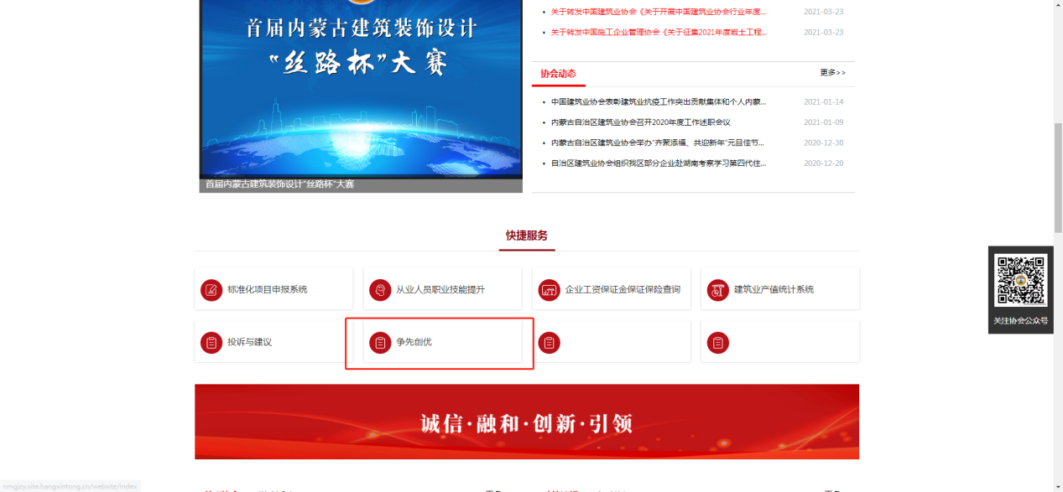

二、点击注册账户。

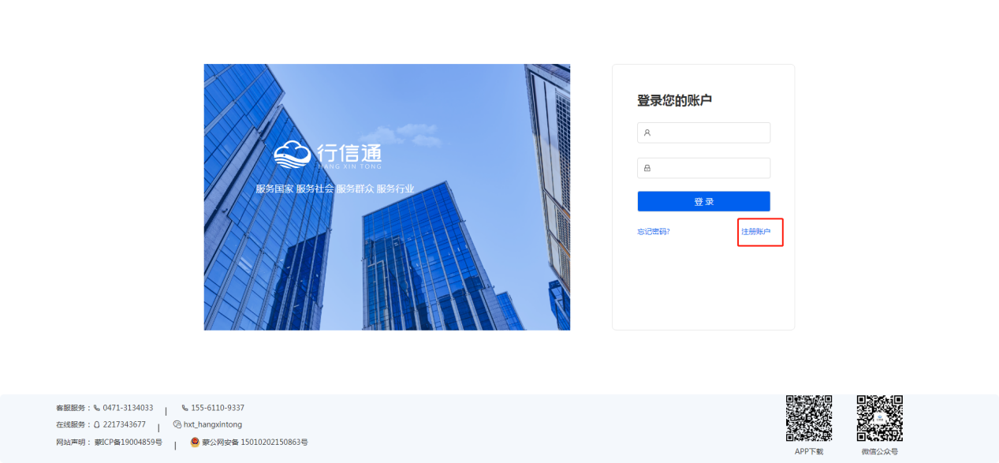

三、进行企业注册。

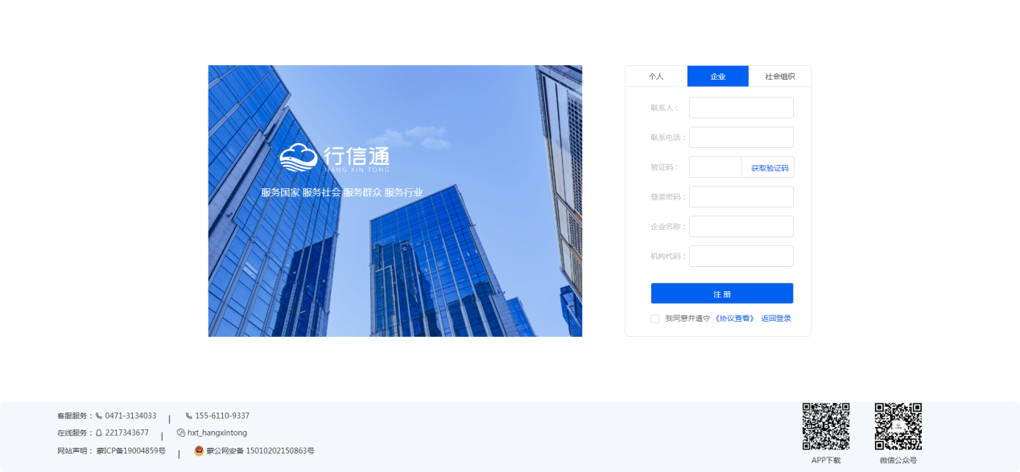

四、注册后登录网站。

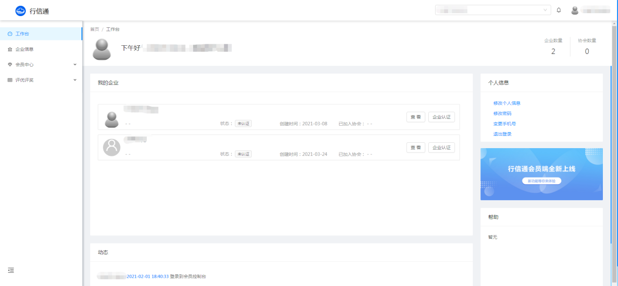

五、切换企业身份。

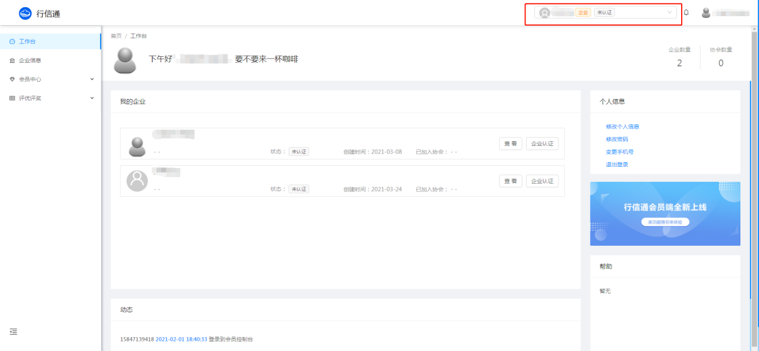

六、点击“争先创优—创优申报”，并选择要申报的奖项，点击查看“评选活动”。

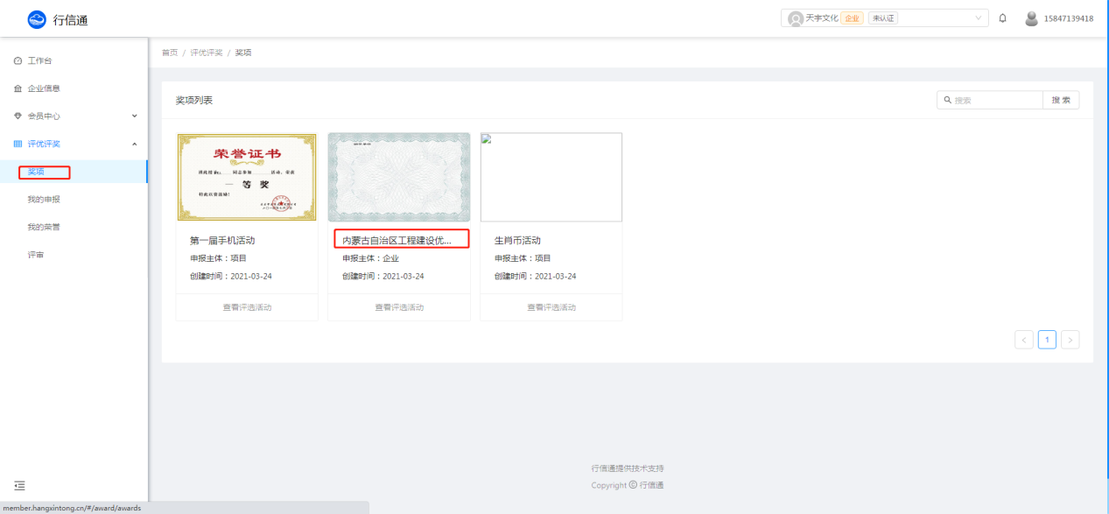

七、点击申报奖项对应的活动“查看”。

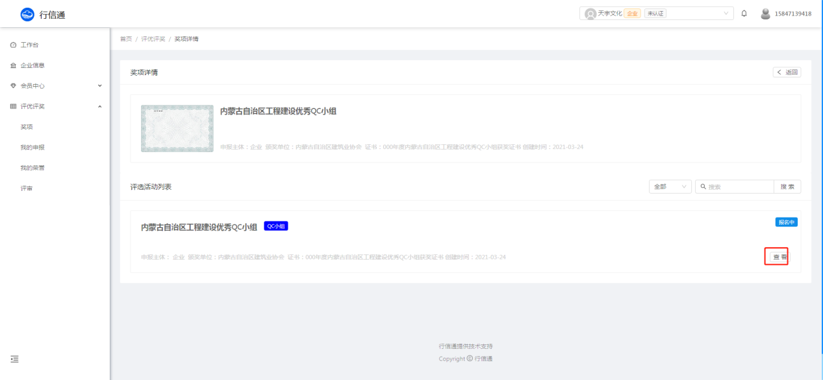

八、在申报附件下载中，下载申报表，并点击“立即申报”进入申报流程。

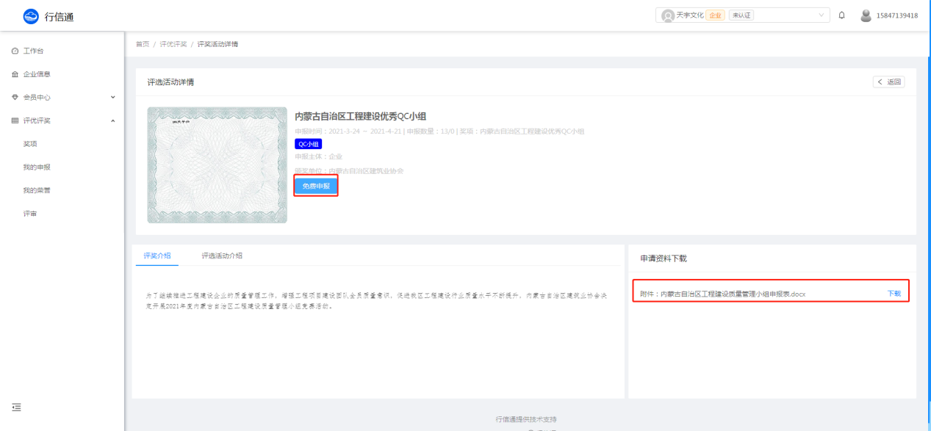

九、选择对应推荐盟市进行申报。

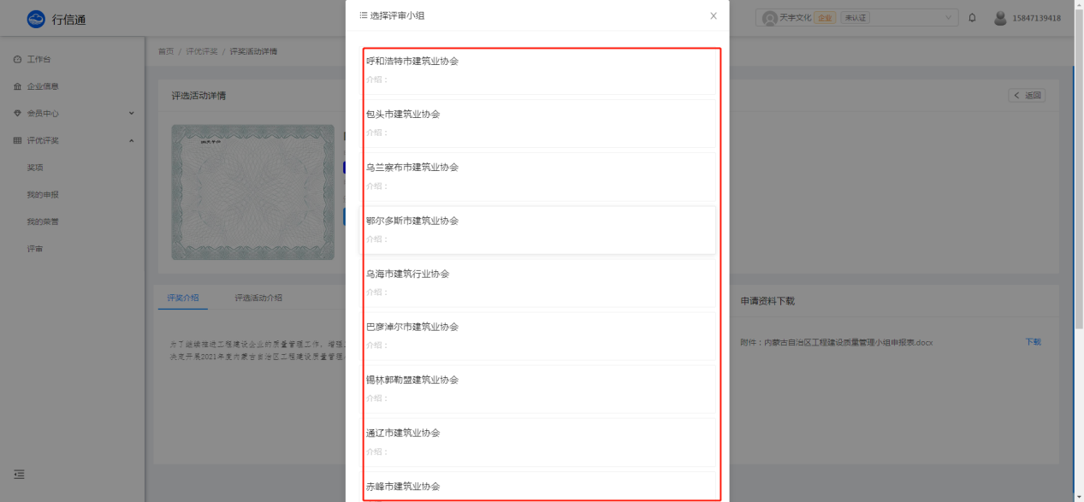

十、根据实际情况进行申报信息填写，上传填写完成的申报表与成果的相关附件并提交。

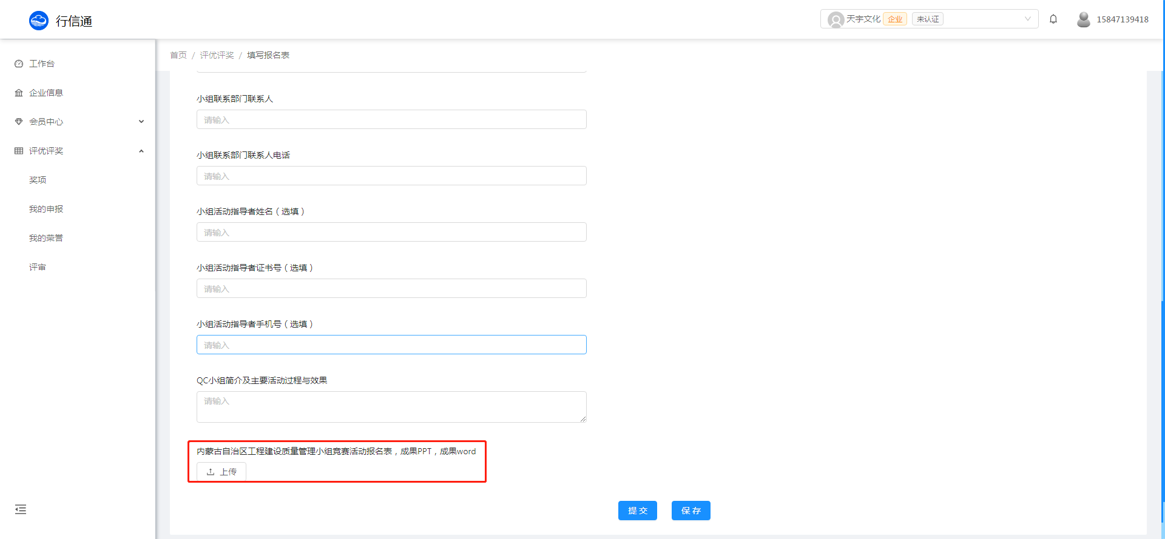

十一、提交后可进入“我的申报”中查看已经申报的成果评审信息及进度。

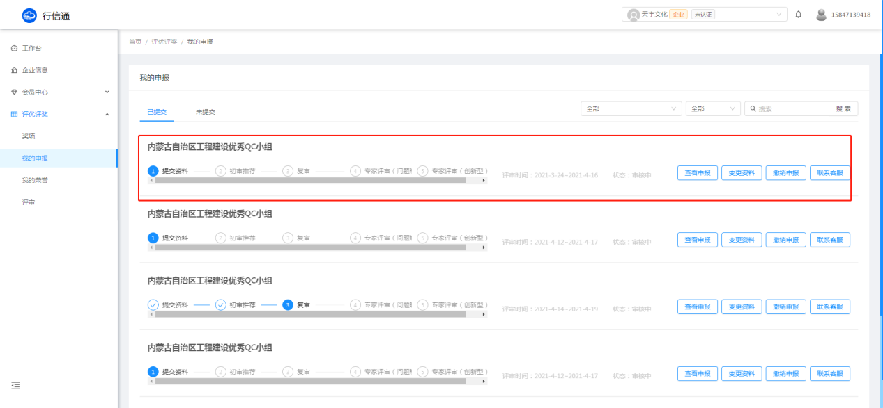

PS：申报过程中如遇申报系统技术问题请致电咨询0471-3134033。